赣州市农粮局行政检查公示
（饲料质量监督检查）

一、行政检查主体
行政检查主体名称：赣州市农业和粮食局
行政检查主体类别：饲料质量安全监管
行政检查承办机构：市饲料质量监督检验站（市饲料工业办公室）
执法人员情况：
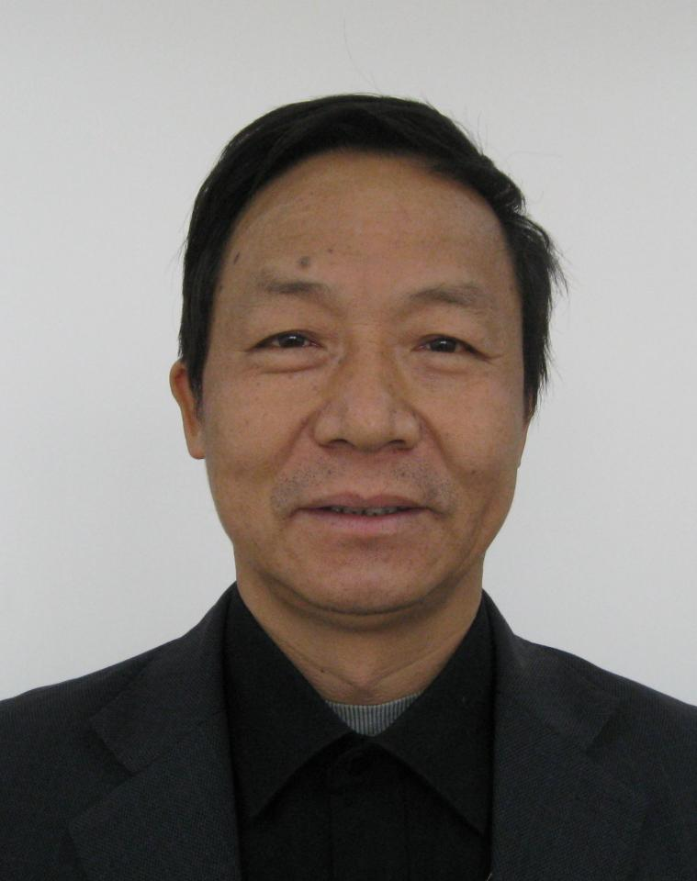
龚文广 高级畜牧兽医师 赣ZFB0140044 18970793172
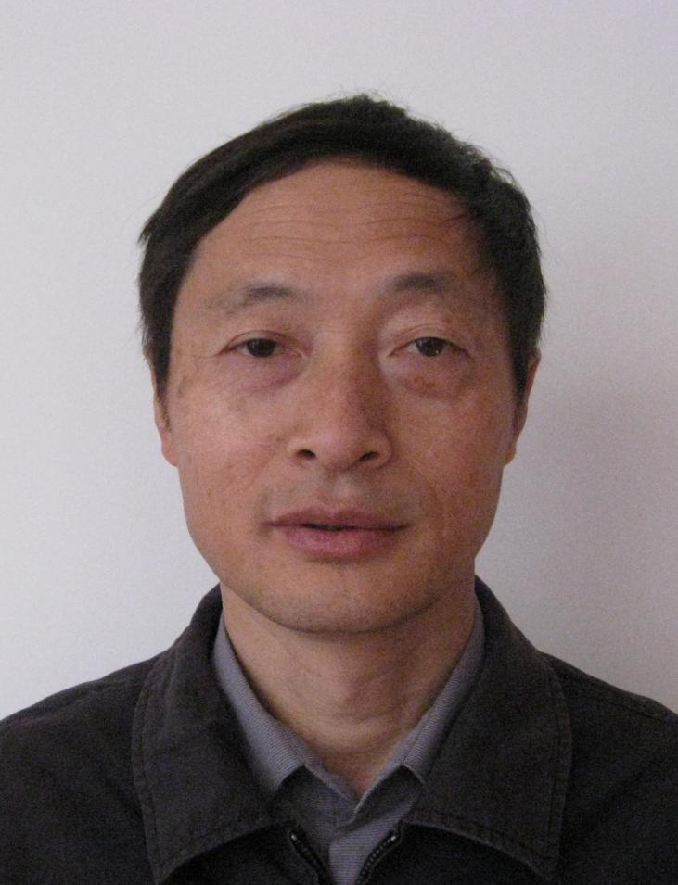
朱凌华 职员 赣ZFB0140046 13607978290

二、行政执法范围：赣州市

三、行政执法依据：
（一）行政法规依据：《饲料和饲料添加剂管理条例》（国务院第609号令）
（二）国务院部门规章：
1. 《饲料和饲料添加剂生产许可管理办法》（农业部令2012年第3号）
2.《饲料质量安全管理规范》（农业部2014第1号令）

四、行政执法权限（职责）
（一）执法工作总的职责：赣市府办发【2015】36号《赣州市人民政府办公厅关于印发赣州市农业和粮食局主要职责内设机构和人员编制规定的通知》：（九）市饲料质量监督检验站（市饲料工业办公室）为市农业和粮食局下属正科级全额财政拨款事业单位。主要职责：负责全市饲料行业的统筹、规划、协调工作，负责全市饲料（单一饲料、浓缩饲料、配合饲料和精料补充料）生产企业有关许可工作，负责全市饲料质量安全监管和饲料相关执法工作；负责全市饲料信息统计，对企业开展咨询、服务、培训等工作。
（二）行政检查（共2项）
行政检查事项一：饲料质量监督抽检
行政检查事项二：《饲料质量安全管理规范》检查

五、行政执法程序

行政检查流程图
下发检查抽样通知
现场亮证检查：需整改的当场指出整改并出具现场检查表。抽样：带回样品化验
1、审核企业整改情况报告书，整改完成通过，达到法律处罚条件的移交执法支队处理。2、根据化验结果判定企业产品合格或不合格，不合格的移交执法支队进行处罚。

六、行政执法结果
行政检查结果：不合格结果公示
七、行政救济方式
（一）.要求行政复议
（二）向行政监察部门申诉
（三）向人民法院提起诉讼

八、监督举报方式
- 监督举报地址、电话：市农粮局监督检查科：0797-8196302
- 监督举报电子信箱：lsjjdk@govzhou.com

